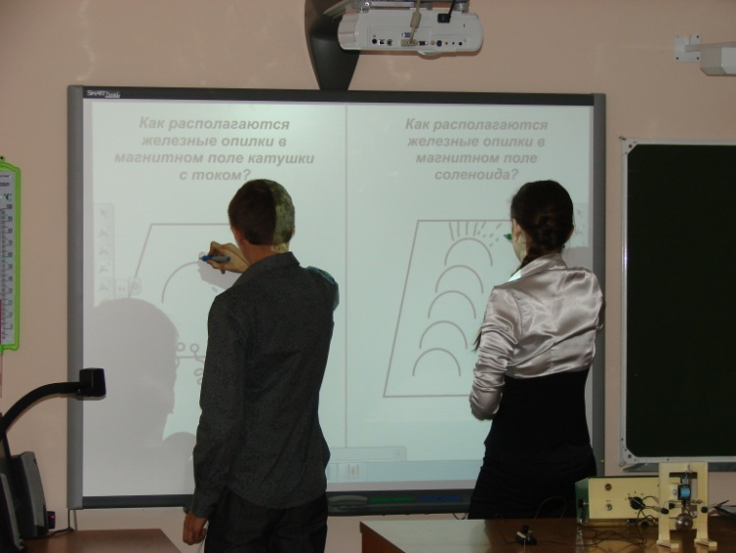
В рамках реализации ПНПО в МБОУ «СОШ №30 имени Н.Н. Колокольцова» в 2012 году поступило следующее оборудование:
- Интерактивная доска SMARTBoard 680
- Мультимедиа-проектор Casio
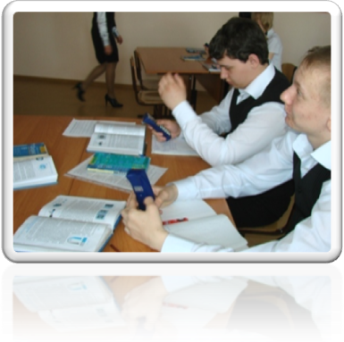
- Учебное программное обеспечение по SMART Ideas
- Приставные громкоговорители к интерактивным доскам SMART
- Ноутбук преподавателя Acer AS5253
- Система опроса обучающихся Turning Technologies
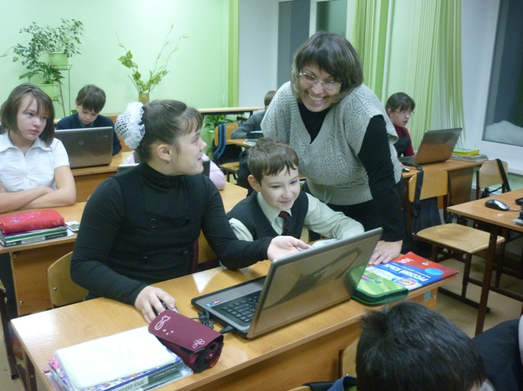
- Шкаф тележка для ноутбуков оснащенный электрикой
- Портативный компьютер учителя HP 630 15.6
- Портативный компьютер ученика HP 630 15.6 (14 шт.)
- Мышь оптическая Mouse Optical (15 шт.)
- Программное обеспечение удаленного администрирования компьютеров «АИС «ММК»»
- Интерактивное устройство «Mimio Teach»
- Документ камера Mimio View
- Точка беспроводного доступа D-link DIR628
- Проектор мультимедийный NECV260XG
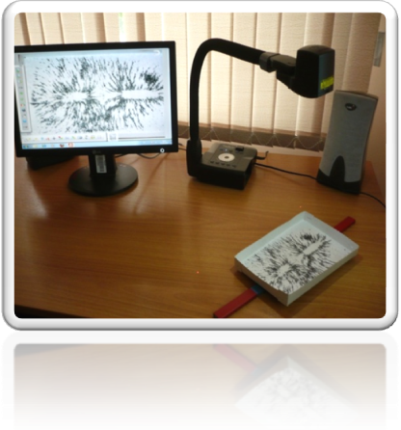
- Специализированное программное обеспечение для видеоконференции 2 шт.
- Персональный компьютер – 2шт.
- Видеокамера высокой четкости 2 шт.

